Урок: «Олимпийские игры в древности»
Предмет: история, урок изучения нового материала;
Тема: Олимпийские игры в древности
Продолжительность: (урок продолжительностью 45 минут);
Класс:5 класс
Технологии:
Текст работы:
Цели:
1.Познакомить учащихся с историей Олимпийских игр в древности и показать их значение в жизни Древней Греции;
2.Расщирить кругозор учащихся, подчеркнуть миротворческую роль Олимпийских игр;
3. Сравнить проведение олимпийских игр в древности и на современном этапе.

Задачи:
1. Усвоение фактов и основных идей, с помощью иллюстративного материала;
2. Изучение новых понятий по данной теме;
3. Организация деятельности учащихся по применению новых знаний;

Оборудование: карта «Древняя Греция», мультимедийный проектор, учебник, тетрадь.

План урока:
- Первые Олимпийские игры;
- Пять незабываемых дней;
- Сравнительная характеристика олимпийских игр;
Ход урока:
В самом начале урока учащиеся делятся на две группы: с помощью цветных фигурок.
1. Проверка домашнего задания.
Поверка домашнего задания проводится в форме работы с картой. Учащимся раздается конкурная карта в которой они должны отметить основные места сражений в греко-персидских войнах. На слайде карта греко-персидских войн.
После работы с картой учащиеся дается задание соотнести даты и события, а также участников войн.
Греция: Афины, Спарта, Фемистокол, Леонид.
Персия: Дарий, Ксеркс
1. Изучение нового материала.
На слайдах высвечиваются картинки.
Учащимся дается задание определить тему урока и поставить цель урока.
Изучать новый материал мы будем с вами олимпийскими игроками. Мы с вами будем участвовать в олимпийских играх
Итак, перемещаемся в Древнюю Грецию. К нам сюда спешит глашатай:
«Все в Олимпию! Священный мир объявлен, дороги безопасны! Да победят сильнейшие!».
Этим призывом греки приглашались принять участие в Олимпийских играх. Мы с вами тоже отправимся на место проведения Олимпийских игр. Но нам надо узнать где проводились Олимпийские игры.
Задание 1-й группе:
Ответить на вопрос: Когда, где, в честь кого проводились Олимпийские игры? Показать на карте место проведения игр.
1) прочитать в учебнике в §33 пункт «Праздник, объединявший эллинов»
2) изучить дополнительные материалы
Легенда вторая… Придумал и организовал первые Игры знаменитейший Геракл, сын Зевса, - тот самый, который совершил свои двенадцать легендарных подвигов. В честь одного из них и стали проводить Олимпийские игры. Геракл собственными стопами отмерил дистанцию для бега - шестьсот стоп. «стадий».
Задание 2-й группе ОТВЕТИТЬ НА ВОПРОС: КАК ГОТОВИЛИСЬ К ОЛИМПИЙСКИМ ИГРАМ И КТО В НИХ УЧАСТВОВАЛ
1) прочитать текст в учебнике в § 33 пункт «Подготовка к играм»
2) изучить дополнительные материалы
Дополнительные материалы:
Олимпийские игры были в Элладе национальными праздниками и объявлялись днями всеобщего мира. С приближением игр специальные послы направлялись во все греческие города, провозглашая «священное перемирие». Всякие войны прекращались, никто не имел права не только применять оружие, но даже вносить его на территорию Греции.
Кого только не видела Олимпия в дни традиционных празднеств! Афиняне добирались сюда за пять – шесть дней пешком. По реке Алфей лодки с гостями поднимались от устья до Олимпии. Города посылали священные посольства. Вся долина расцвечивалась разноцветными палатками болельщиков и торговцев. Перед посетителями выступали актеры, акробаты, певцы. Каждый, кто хотел прославиться, должен был побывать в Олимпии. Ученые показывали изобретения, художники – картины. На ступенях храмов поэты читали свои произведения. «Отец истории» Геродот однажды прочел собравшимся отрывки из принесшего ему славу труда.
Вначале вся программа соревнований Олимпийских игр укладывалась в один день. Но постепенно, по мере того как они становились все более важным делом в жизни Древней Греции, соревнования стали продолжительнее – до пяти дней
В храмах перед открытием Игр все участники давали олимпийскую клятву. «Я честно и упорно готовился и буду честно соревноваться со своими соперниками!» - примерно так она звучала
Элладониками назывались лица, следившие за выполнением правил состязаний. Это были судьи и распорядители игр. Они наблюдали за подготовкой мест соревнований за отбором их участников, за ходом состязаний, присуждали награды победителям. Элладоники имели право лишить атлета победы, достигнутой нечестным путем, могли наложить на него штраф и даже подвергнуть телесному наказанию.
Задание обеим группам:
Мы с вами добрались к месту проведения Олимпийских игр. В каких соревнованиях мы с вами будем участвовать. На партах у вас лежат изображения видов спорта, Ваша задача определить вид спорта. Вы можите пользоваться учебником на стр. 151.
Группы выполняют задание. Потом сверяем. и заполняют карточку урока.
ФИЗКУЛЬТМИНУТКА
Ноги шире, руки шире
Начинается гимнастика
Бег на месте, вдох и выдох
И еще раз три четыре

Задание обеим группам
Как награждались отлеты. Для этого обратимся к учебнику на стр. 153. и стр. 154 пункт .
Теперь обратите внимание на карточку урока, у вас есть вторая колонка которая посвящена олимпийским играм сегодня. Давайте сравним. Но для начала ответь мне на вопрос где прошли последние зимние олимпийские игры. Правильно в Сочи в 2014 году.
Проводится сравнительный анализ олимпийских игр. В устном варианте.
4. Закрепление материала.
Что вы сегодня узнали. Ответы учащихся.
Оцените свою работу на уроке.
Заполняя карту учащегося.
Домашнее задание: вы читаете 36-37 параграфы.
Карточка урока.
Вопрос | Древняя Греция | Наши дни
Где проводились игры
В честь кого проводились олимпийские игры

С какой периодичность проводились игры
Кто участвовал в играх
Сколько дней продолжались игры
В каких видах спорта принимали участия спортсмены
Как чествовали победителей

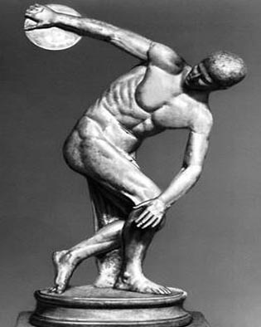
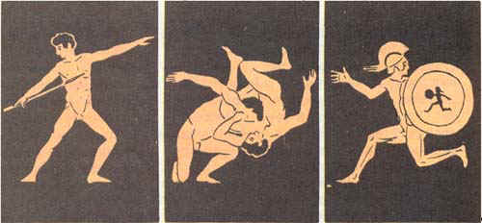
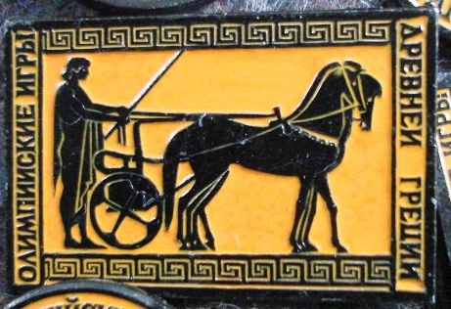

Карта самоконтроля учащегося
Тема урока | Момент урока, вызвавший интерес | Что не понравилось на уроке | Моя активность | Самооценка в баллах (1-5) | Мои пожелания

